UBND HUYỆN PHONG ĐIỀN

# PHÒNG GIÁO DỤC VÀ ĐÀO TẠO

Số: /PGDĐT-THCS

V/v: Hội thảo tập huấn dạy học, kiểm tra đánh giá nội dung Giáo dục địa phương.

# CỘNG HÒA XÃ HỘI CHỦ NGHĨA VIỆT NAM

**Độc lập - Tự do - Hạnh phúc**

*Phong Điền, ngày 26 tháng 9 năm 2022*

Kính gửi: Các trường THCS, TH&THCS trực thuộc;

Thực hiện Công văn số 2464/SGDĐT -GDPT ngày 23 tháng 9 năm 202022 về việc Hội thảo tập huấn dạy học, kiểm tra đánh giá nội dung Giáo dục địa phương. Phong GDĐT thông báo đến các đơn vị với các nội dung sau:

# Mục đích

* Đánh giá rút kinh nghiệm tình hình triển khai dạy học nội dung GDĐP trong Chương trình GDPT 2018.
* Giới thiệu tổng quan về nội dung GDĐP trong Chương trình GDPT 2018 và nội dung Tài liệu giáo dục địa phương tỉnh Thừa Thiên Huế Chương trình GDPT 2018; Hướng dẫn cán bộ quản lí (CBQL), giáo viên (GV) xây dựng Kế hoạch giáo dục, Kế hoạch bài dạy; Việc áp dụng các phương pháp, hình thức tổ chức dạy học (trong và ngoài nhà trường), kiểm tra đánh giá nội dung GDĐP theo định hướng phát triển phẩm chất và năng lực học sinh.

# Nội dung

* 1. Giới thiệu tổng quan về Tài liệu GDĐP.

1. Việc xây dựng kế hoạch giáo dục, kế hoạch bài dạy nội dung GDĐP.
2. Các phương pháp, hình thức tổ chức dạy học, kiểm tra đánh giá.
3. Việc phân công GV phụ trách dạy học nội dung GDĐP.
4. Trao đổi, chia sẻ kinh nghiệm; những thuận lợi, kết quả đạt được cũng như những khó khăn vướng mắc trong triển khai dạy học nội dung GDĐP.

# Biên chế lớp, thời gian, địa điểm, thành phần

**1. Thời gian, địa điểm**

* Thời gian: ngày 27 và 28/9/2022 (02 ngày).
* Địa điểm: Tại trường THCS Nguyễn Tri Phương, TP. Huế.

# 3. Thành phần:

|  |  |  |  |
| --- | --- | --- | --- |
| **TT** | **Họ và tên** | **Chức vụ, đơn vị** | **Ghi chú** |
| 1 | Trương Thị Mỹ Thùy | Chuyên viên, Phòng GDĐT |  |
| 2 | Lê Viết Đông | P. hiệu trưởng, THCS Nguyễn Duy |  |
| 3 | Võ Thị Bích Thuận | P. hiệu trưởng, THCS Phong An |  |
| 4 | Lê Thị Hạnh | Giáo viên, THCS Phhong Hiền |  |
| 5 | Nguyễn Đăng Vinh | Giáo viên, TH&THCS Nguyễn Lộ Trạch |  |
| 6 | Hồ Thảnh | Giáo viên, THCS Phong Hải |  |
| 7 | Trịnh Bá Cường | Giáo viên. THCS Điền Hải |  |
| 8 | Nguyễn Thị Khoa Diễm | Giáo viên, TH&THCS Điền Hòa |  |

1. **Kinh phí**

* Sở GD&ĐT chi trả kinh phí xây dựng tài liệu, chương trình tập huấn, chế độ báo cáo viên, nước uống cho học viên trong những ngày diễn ra tập huấn.
* Đơn vị có cán bộ, giáo viên tham dự tập huấn chi trả kinh phí phương tiện đi lại, lưu trú (nếu có), công tác phí cho học viên theo quy định.

# Một số yêu cầu

* CBQL, GV tham dự tập huấn mang theo latop, Chương trình GGPT 2018, dự thảo Kế hoạch nội dung GDĐP năm học 2022 – 2023 của đơn vị và nghiên cứu các văn bản liên quan (Hướng dẫn nhiệm vụ GDTrH năm học 2021-2022; 2022 -2023; Công văn số 1106/BGDĐT -GDTrH ngày 20/3/2019 của Bộ GDĐT …) để tham gia ý kiến và thực hiện các nhiệm vụ tại lớp tập huấn.
* Sau tập huấn do Sở GDĐT tổ chức, Phòng GDĐT sẽ triển khai tập huấn cho tất cả giáo viên các tổ chuyên môn được phân công dạy học nội dung GDĐP của các trường TH&THCS trực thuộc.

Nhận được công văn này, Phòng GDĐT yêu cầu các đơn vị cử đúng, đủ thành phần dự tập huấn.

***Nơi nhận:***

* Như trên;
* Lưu: VT, THCS.

Ký bởi: Phòng Giáo dục

**TRƯỞNG**và**P**Đà**H**o tạ**Ò**o **NG**

Email:

gddt.phongdien@thuathie nhue.gov.vn

Cơ quan: Tỉnh Thừa Thiên Huế

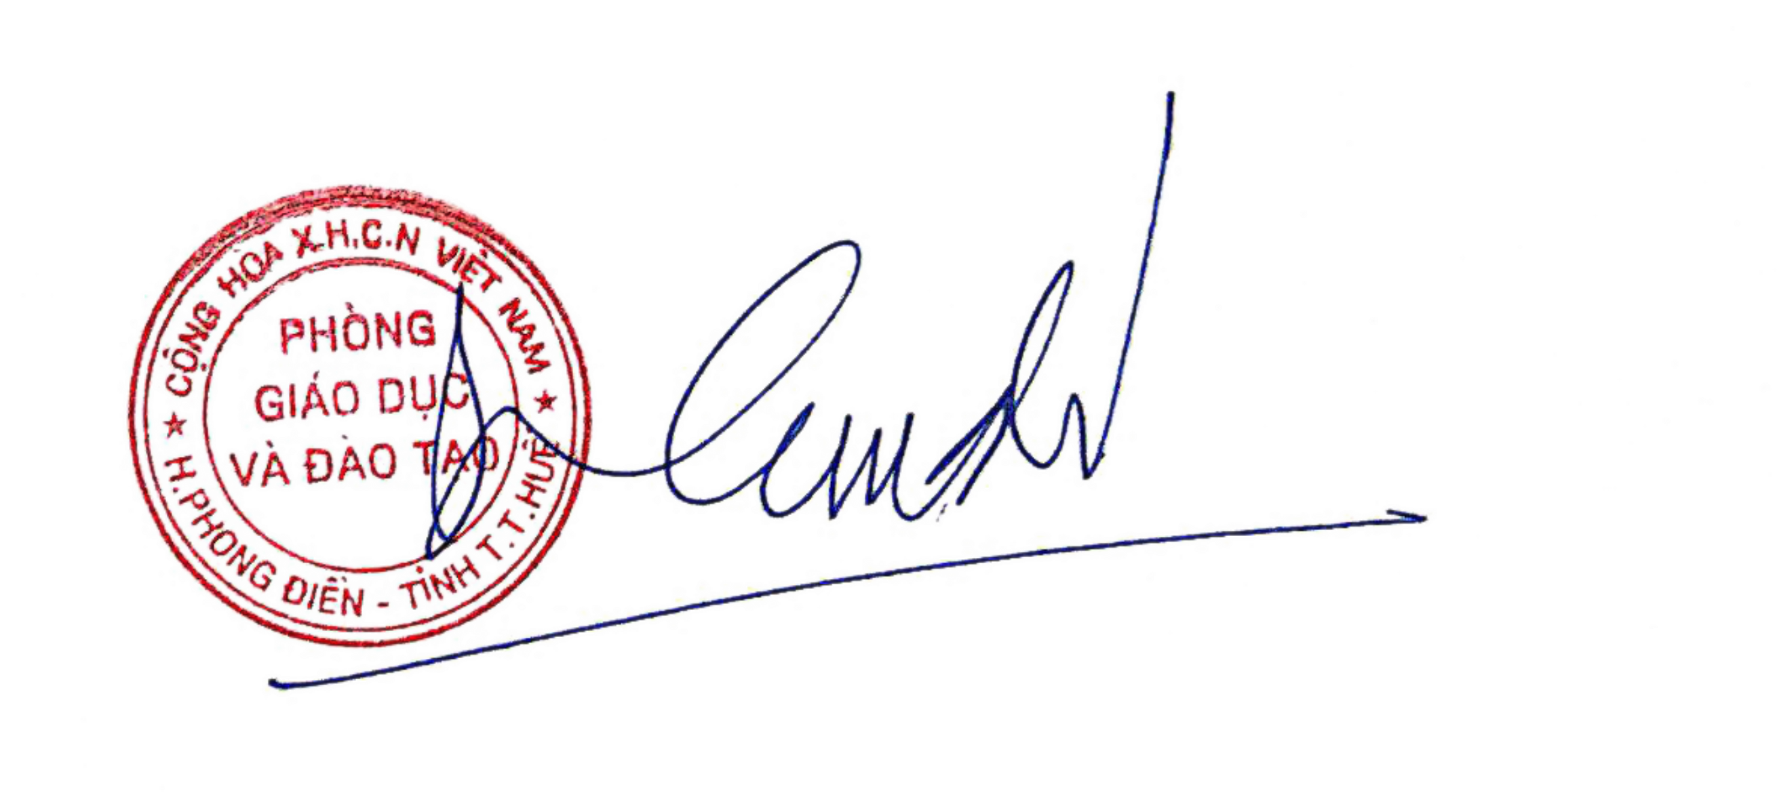Thời gian ký: 26/09/2022 02:35:36 PM

# Nguyễn Phi Hùng



Only two pages were converted.

Please **Sign Up** to convert the full document.

[**www.freepdfconvert.com/membership**](https://www.freepdfconvert.com/membership)